**Intimismo**

O intimismo é denominação é frequentemente dada às obras do francês Pierre Bonnard (1867 – 1947) e Édouard Vuillard (1868 – 1940), que apresentam certas características técnicas semelhantes ao Impressionismo, de uma maneira geral, são normalmente pinturas de gene naturalistas (pinturas de gênero, um ramo de obras normalmente inspiradas na vida cotidiana), de aspectos domésticos.

Bonnard era um sereno pintor e artista gráfico. Em Paris desde 1888, encantou-se com a obra de Gauguin, formando o grupo Nabis. Posteriormente, entra em contato com Vuillard e com o amigo desenvolve seu estilo refinado de representação de cenas domésticas.

Seus trabalhos apresentam entre as principais características uma preservação do estilo impressionista e um efeito de bem-estar muito ajudado pelo uso de cores. Foi bastante apreciado em sua época, tendo sido eleito membro da Royal Academy de Londres (apesar de ser francês) em 1940. É considerado um dos principais “pintores puros“ de sua época. Vuillard também foi membro do grupo Nabis, em Paris. Suas principais influências foram Gauguin e Puvis de Chavannes.

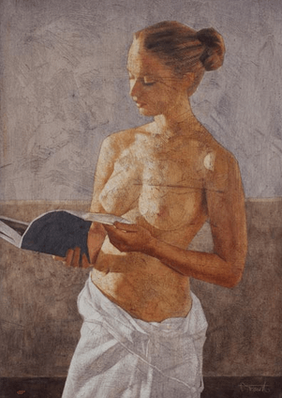

Os interiores e o Montmartre já eram suas preferências temáticas antes do encontro com Bonnard e da caracterização de suas obras como intimista. Considerado o principal pintor intimista, há obras suas em grandes museus do mundo. Costumava captar imagens de pessoas em ambientes descontraídos, como os jardins de suas próprias casas, ou grupos conversando distraidamente. Normalmente retratava em seus trabalhos pessoas de seu próprio círculo, como amigos e familiares.